***Entrevista al arzobispo de Toledo ante el Día del Corpus***

**Francisco Cerro: "Hay que salir a las calles y a las plazas porque nuestra fe no se puede quedar en la sacristía"**

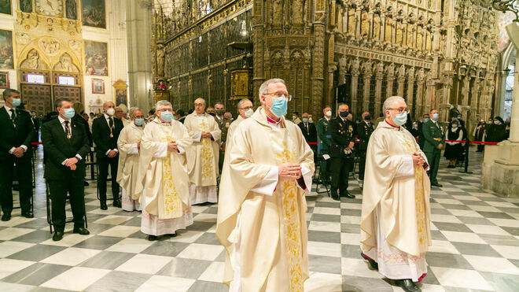

Procesión del Corpus por el interior de la catedral de Toledo

* [Enviar por email](mailto:)
* [Imprimir](javascript:window.print())

**"Hay que  salir a las calles y a las plazas porque nuestra fe no se puede quedar en la sacristía. Respetando siempre la normativa sanitaria  esperamos un Corpus próximo como expresión de la fe de un pueblo en la calles que será totalmente normalizado. Este año lo vivimos así"**

**"El amor de Jesús vivo en la Eucaristía y que nos pone en la dirección obligatoria del servicio a los pobres"**

**"Habrá procesión por dentro de la catedral con la custodia de Arfe, que será expuesta en el atrio de la catedral y después de una breve alocución y bendición quedará expuesta para la adoración de los fieles. Podrá ser adorada a partir de las 11,30"**

***03.06.2021***[***Jesús Bastante***](https://www.religiondigital.org/jesus_bastante/)

"**El Corpus en Toledo es el alma y la vida de una ciudad eucarística que se vuelca con Dios en la calle**". Mientras ultima los detalles de una de las fiestas mayores de la ciudad imperial, el arzobispo primado, **Francisco Cerro**, conversa con RD sobre cómo vivirán este Corpus, el segundo en pandemia, en plena desescalada y con muchas voces reclamando la salida de la procesión.

Cerro es claro: "**Hay que  salir a las calles y a las plazas porque nuestra fe no se puede quedar en la sacristía**. Respetando siempre la normativa sanitaria esperamos un Corpus próximo como expresión de la fe de un pueblo en la calles que será totalmente normalizado. Este año lo vivimos así", nos cuenta. Hablamos con él.

**-¿Cómo será el Corpus de este año?**

El Corpus esencialmente será el mismo. Misterio de nuestra fe celebrado, comulgado y adorado. Desde la catedral se ofrece el Amor  de los amores en la Eucaristía, el cuerpo y la sangre de Cristo.

**-¿Habrá procesión, cómo será?**

Habrá procesión por dentro de la catedral con la custodia de Arfe, que será expuesta en el atrio de la catedral y después de una breve alocución y bendición quedará expuesta para la adoración de los fieles. Podrá ser adorada a partir de las 11,30.

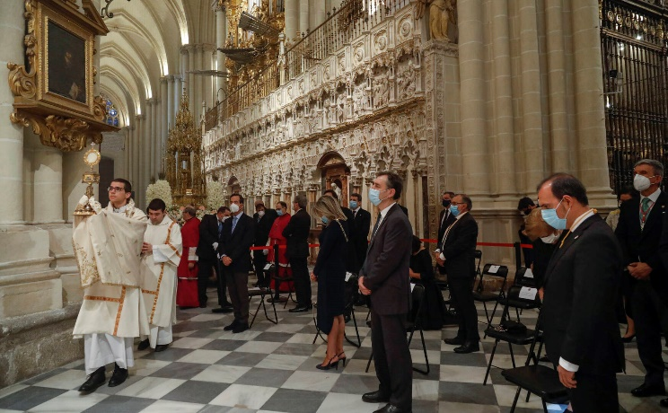

**-¿Qué significa el Corpus en Toledo?**

El Corpus en Toledo es el alma y la vida de una ciudad eucarística que se vuelca con Dios en la calle.

**- El Corpus significa la salida de la fe a la calle, especialmente en ciudades como Toledo. ¿Volveremos a esa normalidad? ¿Cómo cree que estamos regresando?**

Hay que  salir a las calles y a las plazas porque nuestra fe no se puede quedar en la sacristía. Respetando siempre la normativa sanitaria  esperamos un corpus próximo como expresión de la fe de un pueblo en la calles que será totalmente normalizado. Este año lo vivimos así.  
  
Anhelamos volver a la normalidad, rezamos para que se vuelva a vivir la fe en el encuentro presencial y que vuelva como dice el papa Francisco la alegría y la fiesta.  
  
Nuestros sacerdotes, vida consagrada y laicos están haciendo un esfuerzo titánico, para respetado la normativa sanitaria, cumplir con nuestra misión evangelizadora y pastoral lo más normalizada posible.

**-También es el día de la Caridad. ¿Cuál es el papel que la Iglesia ha desarrollado, especialmente en estos tiempos, por los más desfavorecidos?**

La Eucaristía nos lleva también a descubrir otra presencia de Jesús en la carne y la sangre de los pobres. Es la prueba de algodón de estar en Dios el ser buena noticia para los que sufren. Es estos tiempos la presencia de tantos cristianos, de Caritas, ha sido admirable y conmovedora. Incluso hasta jugarse la vida. Ha sido en medio de las dificultades y dramas inmensos una historia de entrega y generosidad que brota del amor de Jesús vivo en la Eucaristía y que nos pone en la dirección obligatoria del servicio a los pobres.

<https://www.religiondigital.org/espana/Francisco-Cerro-calles-plazas-sacristia-corpus-toledo-coronavirus-procesiones-custodia-arce-pobres-eucaristia_0_2346365364.html>